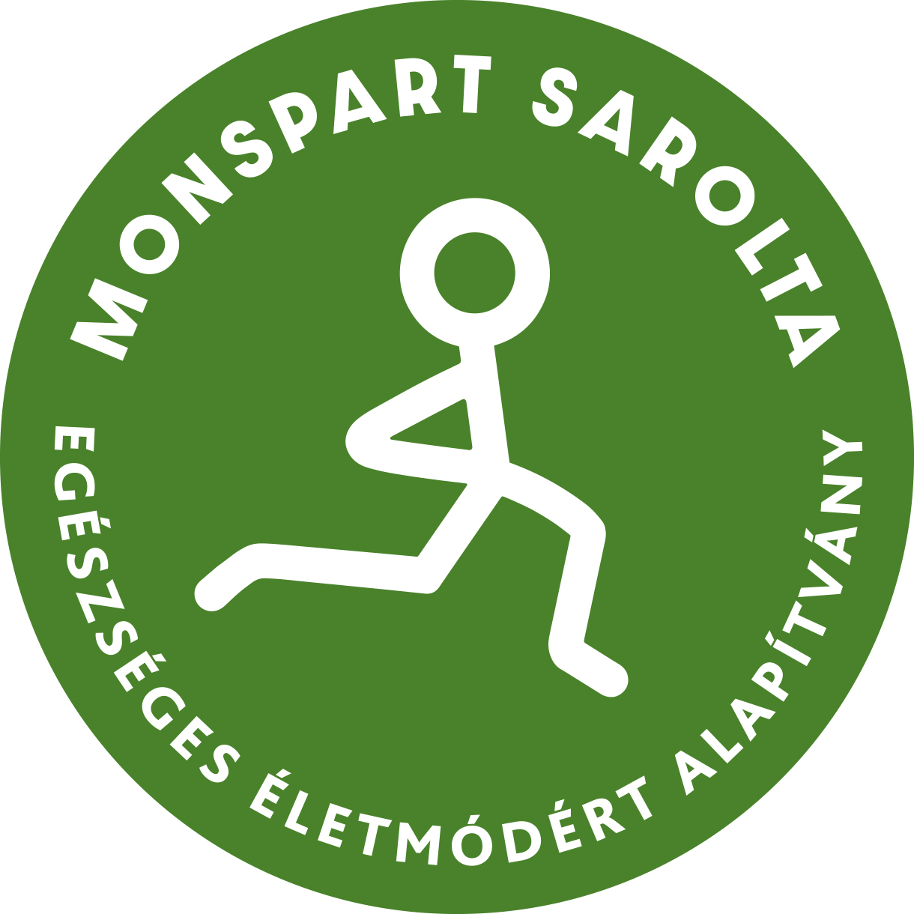

A Hegyvidéki Önkormányzat és
a Monspart Sarolta Egészséges Életmódért Alapítvány
tisztelettel meghívja Önt

2023. április 24-én (hétfőn) 11.00 órakor

Monspart Sarolta
tájfutó világbajnokról,
a Nemzet Sportolójáról, a Hegyvidék díszpolgáráról,
a futás, a mozgás, az egészséges életmód nagyasszonyáról megemlékező
emlékfa ültetésre és emléktábla-avató ünnepségre.

Helyszín:
Budapest XII., Eötvös út 48. szám alatti sétány

Beszédet mond:
Novák Katalin köztársasági elnök,
Pokorni Zoltán polgármester,
Dr. Feledy Botond,
a Monspart Sarolta Egészséges Életmódért Alapítvány kuratóriumi elnöke

Az emlékfát ülteti és az emléktáblát felavatja:
Novák Katalin köztársasági elnök,
Pokorni Zoltán polgármester,
Dr. Feledy Botond kuratóriumi elnök

Az ünnepséget követően emlékfutással
(útvonal: ünnepség helyszínétől a Zugligeti Libegő Hegyállomásáig)
és emlékgyaloglással
(útvonal: ünnepség helyszínétől – Síház – ünnepség helyszíne)
emlékezünk meg Monspart Saroltáról.
(Sportos öltözet ajánlott)

Szíves megjelenésére számítunk!

